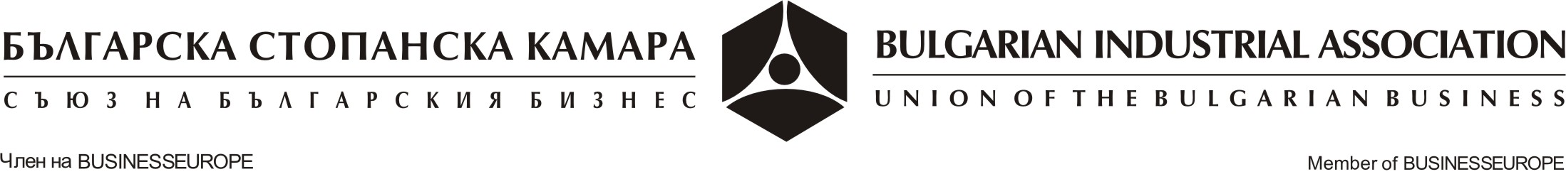

П О К А Н А

за семинар

„Деклариране на вътрешно-общностна търговия със стоки по система ИНТРАСТАТ – актуално състояние на нормативна уредба, методология и информационна система Интрастат – специфични казуси 2014”
28 октомври 2014, вторник,
БСК, София

Уважаеми дами и господа,

Българска стопанска камара и Национална агенция за приходите имат удоволствието да Ви поканят на специализиран семинар, насочен към икономически оператори. Темата е провокирана от нововъведения в националното законодателство и зачестилите въпроси по методология и специфични казуси.

Лектори са водещи експерти от дирекция „ИНТРАСТАТ” при ЦУ на НАП.

Семинарът ще се проведе в БСК, ул. Алабин 16-20, от 9:30 до 15:30 ч. на 28 октомври 2014, вторник. Таксата за участие е 120 лв. с ДДС и се заплаща до 27 октомври, понеделник. С оглед на възможността за активно участие от страна на участниците броят на местата е ограничен. При по-голям от планирания интерес ще се определи дата за втори семинар. Регистрации се приемат до 27 октомври, понеделник, или до изчерпване на местата.

За информация и регистрация: Кръстю Малаков, тел.: 02 932 0934, E-mail: ierc2@bia-bg.com

С уважение,

Веселин Илиев
Главен директор
Международно икономическо сътрудничество
Българска стопанска камара – Съюз на българския бизнес

Приложение: програма и регистрационна бланка

